Обучение грамоте
Урок 42 (2 ч.)
Тема: Заглавные буквы К, Н. Упражнения в чтении и письме. Употребление заглавной буквы в словах – географических названиях. Работа с текстом. Написание слов с заглавными буквами К, Н.

Цели:

– формируем умение овладевать начертаниями письменных букв, слов, предложений;
– формируем умение списывать с печатного образца;
– формируем умение различать гласные и согласные звуки, гласные ударные и безударные, согласные твёрдые и мягкие, звонкие и глухие;
– формируем умение анализировать текст.

Оборудование: набор табличек со словами, схемы слов.
Символы:
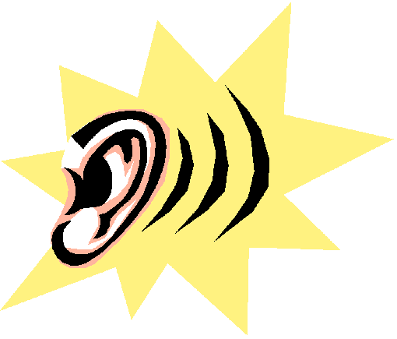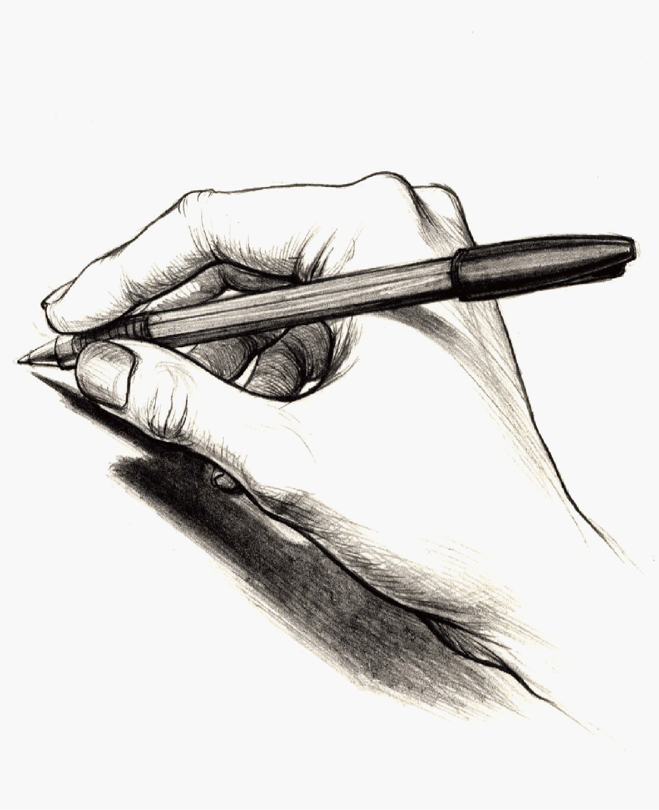

Этапы урока | Ход урока | Формирование УУД
Ι. Актуализация знаний. Повторение | 1. На доске напечатаны слова. 2 3  Лимон, Нина, стакан, Никита, сорока, класс, Нонна, осина, Кира, кросс, капуста, Кирилл, картина, тонна.  – На какие группы можно разделить эти слова?  – Каким словам принадлежат схемы?  А-И-А А-У-А И-О О-О-А  КЛСС КРСС СН СТКН КПСТ  – Прочитайте только имена девочек.  – Прочитайте слова, обозначающие одушевлённые предметы.  – Прочитайте «съедобные» слова.  – Прочитайте слова с удвоенной буквой согласного звука.  – Прочитайте те слова, которые не являются именами.  2. Работа в тетради для печатания. 4 5  – Выберем из них и напечатаем в тетради для печатания слова с ударением на 2-й слог.  Ли-мон, ста-кан, со-ро-ка, о-си-на, ка-пу-ста, кар-ти-на.  – Поставьте ударение, подчеркните ударный слог.  – Какие имена прочитали на доске?  – Что помогало вам быстрее найти имена?  – Какие заглавные буквы потребовались для письма? (Провести звуко-буквенный анализ одного-двух слов.)  – Что мы сейчас с вами делали? Зачем? 4  – Что вы ещё хотели бы сделать на уроке?  – Давайте составим план.  Дети предлагают план деятельности на уроках, учитель корректирует некоторые пункты плана.  План (примерный) 3 2  - Чтение слогов и слов.  - Работа со схемами-«человечками».  - Письмо букв, слогов и слов.  - Списывание текста.  - Работа с текстом.  3. Работа в прописи. 4 1 2  Написание букв и слов.  – Сегодня предлагаю начать нашу работу с работы в прописи. Откройте  с. 14.  1) Написание букв.  – Рассмотрите странички прописи. Какие буквы будем учиться писать сегодня?  – Найдите заглавные буквы К, Н на 14-й странице прописи.  – Почему эти буквы на одной странице?  – Найдите строку, где эти буквы записаны рядом.  – Обведите сначала букву К на строке синим цветом, потом букву Н зелёным цветом. (Повторяем правильное написание букв.)  2) Написание слов. Заполнение таблицы. Запись слов письменными буквами.  – Рассмотрите таблицу на с. 15.  – Догадались, что нужно дописать в пустых клетках таблицы? Как?  – Заполните таблицу. (Фронтальная работа.)  – Какой вывод о словах русского языка вы можете сделать? (Слова могут отличаться одним звуком и иметь совсем разный смысл.)  Запись слов (возможна выборочная запись) письменными буквами, постановка ударения. Опасные места (буквы гласных в безударных слогах) подчёркиваем одной чертой.  – Что общего у всех записанных слов?  3) Запись предложений на с. 14.  Анализ предложений и подготовка к списыванию.  План работы со вторым предложением.  – Прочитайте предложение.  – Сколько слов в этом предложении?  – Прочитайте первое слово. Почему оно написано с большой буквы? (Это начало предложения и имя.)  – Сколько в этом слове слогов? Почему? Найдите ударный слог, поставьте ударение. Обозначьте безударные гласные буквы.  – Что интересного заметили в этом слове?  – Прочитайте второе слово. С какой буквы оно написано? Почему?  – Сколько в этом слове слогов? Почему? Найдите ударный слог, поставьте ударение. Обозначьте безударные гласные буквы.  – Прочитайте третье слово. Кто помнит, как называется это слово? (Это союз.)  – Прочитайте четвёртое.  – Сколько в этом слове слогов? Почему? Найдите ударный слог, поставьте ударение. Обозначьте безударные гласные буквы.  Списывание предложений.  Взаимопроверка. 4  – Что мы сейчас делали?  – Кому было легко?  – Кто мог бы с таким заданием справиться самостоятельно?  – Кому помогали мои вопросы?  – Молодцы!  4. Работа в «Букваре». 1 1 2 1 7  Работа с текстом «Названия русских городов».  – Откройте свои «Буквари» на с. 71. Какая работа нам предстоит?  1) Работа с текстом до чтения. Рассматривание иллюстрации.  – Какое название получил текст?  – Как вы думаете, от чего города получили свои названия?  Дети высказывают свои предположения. Версии принимаются, но не  комментируются.  2) Работа с текстом во время чтения.  а) Чтение вслух с комментированием.  Названия русских городов.  Древние русские города часто строились по берегам рек. От рек они и получали свои названия: Москва, Тула, Орёл, Воронеж. (Значит, так назывались сначала реки?) Города Ярославль и Владимир были названы по именам князей, которые их основали (Ярослав, Владимир).  А вот что говорит старинное предание о городе Дмитрове. (А почему город так назвали? Догадались?) Князь Юрий Долгорукий, объезжая свои владения, получил известие, что у него родился сын. Он решил назвать сына Дмитрием. А на том месте, где получил он это радостное известие, князь приказал основать город и назвать по имени сына – Дмитров. (Интересно!)  Очень давно зародилась эта русская традиция – называть города именами великих людей. Есть в России города Чехов, Пушкинские Горы, Санкт-Петербург. (В честь кого названы эти города?)  Наши предки не любили селиться на болотистых и низких местах, они выбирали места возвышенные, сухие. Эти места назывались по-разному: вал, гора, курган, верея, яр, холм. Отсюда и названия городов: Курган, Верея, Холмск, Белая Гора.  А как называется ваш родной город или посёлок? Что вы знаете об этом названии?  – От чего же получили свои названия Москва, Тула, Орёл, Воронеж?  – В честь кого были названы города Ярославль и Владимир?  – Как получил своё название город Дмитров?  – Как получили названия города Чехов, Пушкинские Горы, СанктПетербург?  – Откуда появились названия у городов Курган, Верея, Холмск, Белая Гора? Что означают слова курган, верея?  б) Повторное чтение текста. Вопросы после чтения:  – Сколько частей в тексте?  – О чём рассказывает 1-я часть? 2-я? 3-я? 4-я? 5-я?  – Какие слова в тексте написаны с заглавной буквы? Почему?  – Подчеркните все названия городов.  – В каких городах вы бывали?  – А каким словом называют историю, сохранившуюся с давних времён по сей день? (Предание.)  3) Работа с текстом после чтения.  – Как же называется текст?  – Что удивительного вы узнали о словах русского языка – названиях городов?  – Посмотрите на иллюстрацию. Она нарисована ко всему тексту или к какой-то части? (Она нарисована к части. На иллюстрации художник изобразил князя Юрия Долгорукого, который объезжал свои владения с дружиной. Там он получил известие, что у него родился сын. Мы видим, как к нему мчится всадник с поднятой рукой. Он, наверное, прибыл к князю с долгожданной вестью. Значит, художник нарисовал то место, где впоследствии вырастет город Дмитров.)  – Найдите эту часть в тексте и прочитайте.  – Какие русские города вам известны? От чего произошло их название?  – В каких городах из названных сегодня на уроке вы были? Что интересного там видели?  – Почему нет автора? (Кто написал этот текст?)  – Чему мы сейчас учились?  – Как надо читать текст? | Познавательные УУД:  1) формируем умение извлекать информацию из схем, иллюстраций, текстов;  2) формируем умение представлять информацию в виде схемы;  3) формируем умение выявлять сущность, особенности объектов;  4) формируем умение на основе анализа объектов делать выводы;  5) формируем умение обобщать и классифицировать по признакам;  6) формируем умение ориентироваться на развороте учебника;  7) формируем умение находить ответы на вопросы в иллюстрации.  Коммуникативные УУД:  1) формируем умение слушать и понимать других;  2) формируем умение строить речевое высказывание в соответствии с поставленными задачами;  3) формируем умение оформлять свои мысли в устной форме;  4) формируем умение работать в паре.  Регулятивные УУД:  1) формируем умение высказывать своё предположение на основе работы с материалом учебника;  2) формируем умение оценивать учебные действия в соответствии с поставленной задачей;  3) формируем умение прогнозировать предстоящую работу (составлять план);  4) формируем умение осуществлять познавательную и личностную рефлексию.  Личностные УУД:  1) формируем умение выказывать своё отношение к героям, выражать свои эмоции;  2) формируем мотивации к обучению и целенаправленной познавательной  деятельности;  3) формируем умение оценивать поступки в соответствии с определённой ситуацией.  Духовно-нравственное развитие и воспитание:  1) воспитание нравственного чувства, этического сознания и готовности совершать позитивные поступки, в том числе речевые;  2) гражданско-патриотическое воспитание;  3) воспитание трудолюбия, способности к познанию;  4) воспитание здорового образа жизни;  5) экологическое воспитание;  6) эстетическое воспитание.
ΙΙ. Домашнее задание (по желанию) | – Предлагаю вам нарисовать свой город или посёлок. 2  – Подпишите, если сможете, название.
ΙΙΙ. Итог | – Что нового вы сегодня узнали?  – Чему новому научились?  – Названия каких городов вам запомнились?  – Какое правило надо знать, чтобы правильно записать географические названия и имена? 4  – Что у вас получилось лучше всего?  – В чём испытали затруднения?  – Как бы оценили своё настроение после урока?  – Отметим в дневнике ваше настроение после сегодняшнего урока. | ТООУ

Рекомендации по оцениванию достижений учащихся

Актуализация знаний
Работа в тетради для печатания
* Отметить учеников, которые правильно записали слова.

Работа в прописи
* Отметить учеников, которые правильно выполняли задание и записывали слова.
* Отметить учеников, которые хорошо написали предложения.
Работа в «Букваре».
* Отметить учеников, которые хорошо анализировали текст.
* Отметить учеников, которые отвечали на вопросы по тексту.

